HORARIO CASA DEL PARQUE DEL CAÑÓN DEL RÍO LOBOS Y AULA DEL RÍO DEL RINCÓN DEL UCERO (SORIA) 2025
Enero
Cerrado todos los días.
Febrero
De lunes a jueves cerrado. Viernes y domingos de 10 a 14 hs. Sábados 1 y 8 de 10 a 17 hs.
Sábados 15 y 22 de 10 a 18 hs.
Marzo
Lunes y martes cerrado.
Miercoles, jueves, viernes y domingos de 10 a 14 hs. Sábados y día 31 de 10 a 18 hs
Abril
Lunes y martes cerrado.
Miércoles, jueves y día 21 de 10 a 14 hs. Viernes de 10 a 17 hs.
Sábados, domingos y días 14, 15, 16 y 17 de 10 a 19 hs.

Mayo
Lunes y martes cerrado. Miércoles y jueves de 10 a 14 hs. Viernes y día 1 de 10 a 17 hs.
Sábados, domingos de 10 a 19 hs.
Junio
Lunes y martes cerrado. Miércoles y jueves de 10 a 14 hs.
Viernes y día 1 de 10:00 a 17:00 hs. Sábados y domingos de 10 a 19 hs.
Julio
Abierto todos los días de 10 a 19 hs.
Agosto
Abierto todos los días de 10 a 19 hs.
Septiembre
Del día 1 al 5 abierto de 10 a 17h
Dias 29 y 30 cerrado
Resto de dias abierto de 10 a 19h

Octubre
Lunes y martes cerrado (excepto día 13 que el centro permanecerá abierto de 10h a 17h)
Miércoles y jueves de 10h a 14h
Viernes de 10h a 17h
Sábados y Domingos de 10h a 19h
Noviembre
Lunes, martes y miércoles cerrado ( excepto día 10 que el centro permanecerá abierto de 10h a 17h)
Jueves de 10h a 14h
Viernes de 10h a 17h
Sábados 1 y 8 de 10h a 18h.. resto de sábados de 10 a 17h
Domingos de 10h a 17h
Diciembre
Días 6, 7 y 8 de 10h a 18 hs.
Del día 9 al 31 el centro permanecerá cerrado

Para cualquier consulta o reserva de visitas guiadas podéis poneros en contacto con nosotros llamando a los siguientes teléfonos:
Casa del Parque del Cañón del Río Lobos: 975 36 35 64 / 623348796
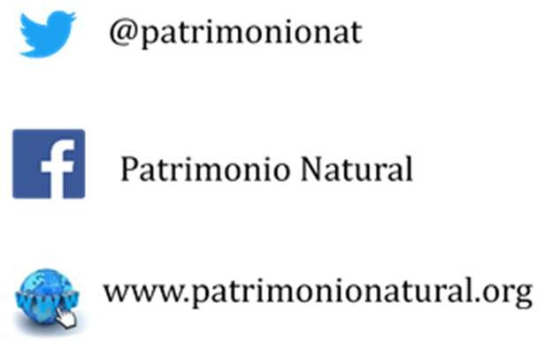
O escribiendo a cp.riolobos.ucero@patrimonionatural.org. Puedes seguirnos en:

